经济学院金融系师生赴北京观摩学习

知行合一、立足社会。为进一步了解互联网金融历史，深刻体会互联网技术革命与金融创新的风云际会，感受金融在生活中的变化，理解金融所带来的颠覆性的力量。11月1日，金融系研究生及教师80余人赴北京进行参观学习。上午大家抵达互联网金融博物馆后，讲解人员热情介绍了中国互联网博物馆建设落成及大事记，互联网金融的发展历史、互联网支付大事记、中美P2P简史、信用卡在金融中的发展历程、2014年度十大互联网金融创新机构、大数据的革命、比特币的前世今生、区块链技术、计算机和网络的发展史等内容。讲解员十分形象地进行阐释，通俗易懂，气氛活跃，同学们对编码道德经、比特币、IBM计算机等展品兴趣浓厚，还纷纷体验并感受100万人民币和21根金条的重量，了解它们的价值。同学们都大有收获，尤其是对互联网金融发展历史有了更深层次的了解，丰富了自己的知识水平。

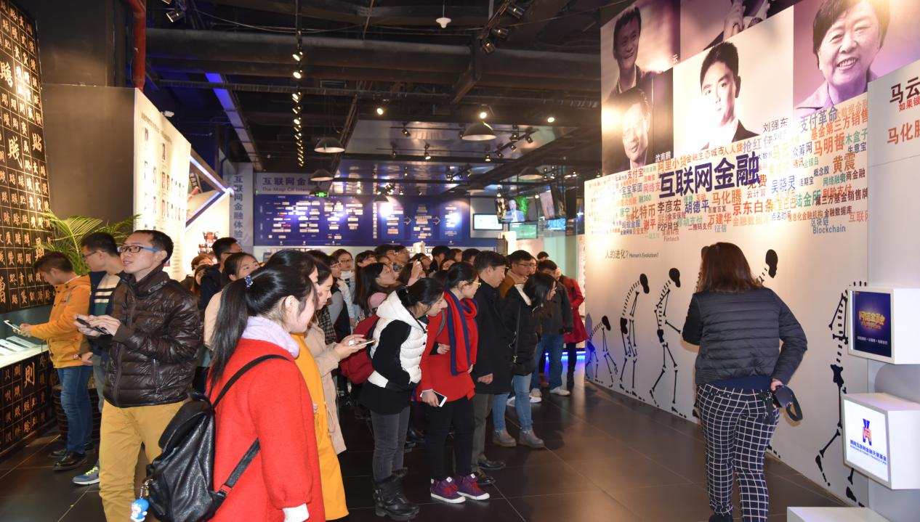

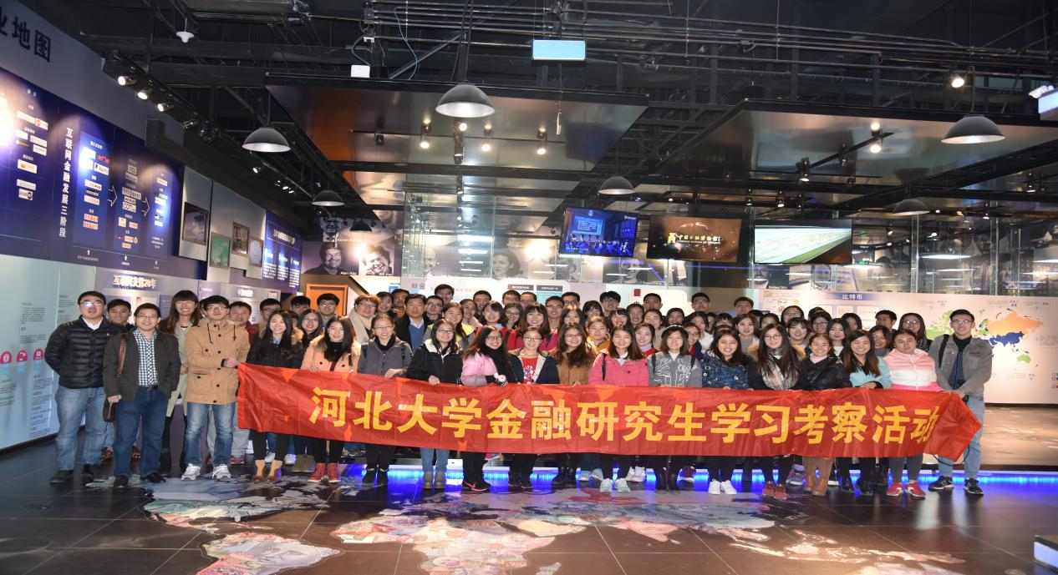

参观完互联网金融博物馆后，同学们在老师的带领下，来到中国革命军事博物馆，参观了“英雄史诗、不朽丰碑——纪念红军长征胜利80周年主题展览”，以继承和弘扬长征精神，走好新的长征路。此次展览分为“战略转移踏征程”“伟大转折定航向”“浴血奋战勇向前”“革命理想高于天”“胜利会师开新局”“不忘初心，走好新的长征路”6个部分，通过展出大量珍贵历史资料和实物，全景式展现了红军长征中艰苦卓绝的光辉历程和英雄壮举，展示了长征胜利的伟大历史意义和宝贵经验。同学们怀揣着对祖国的深深敬意以及对历史文化的无限尊重，认认真真地学习长征精神，并纷纷作出感慨，要以革命先辈的精神为指引，不忘初心，走好新时期长征路，为建设祖国贡献力量。

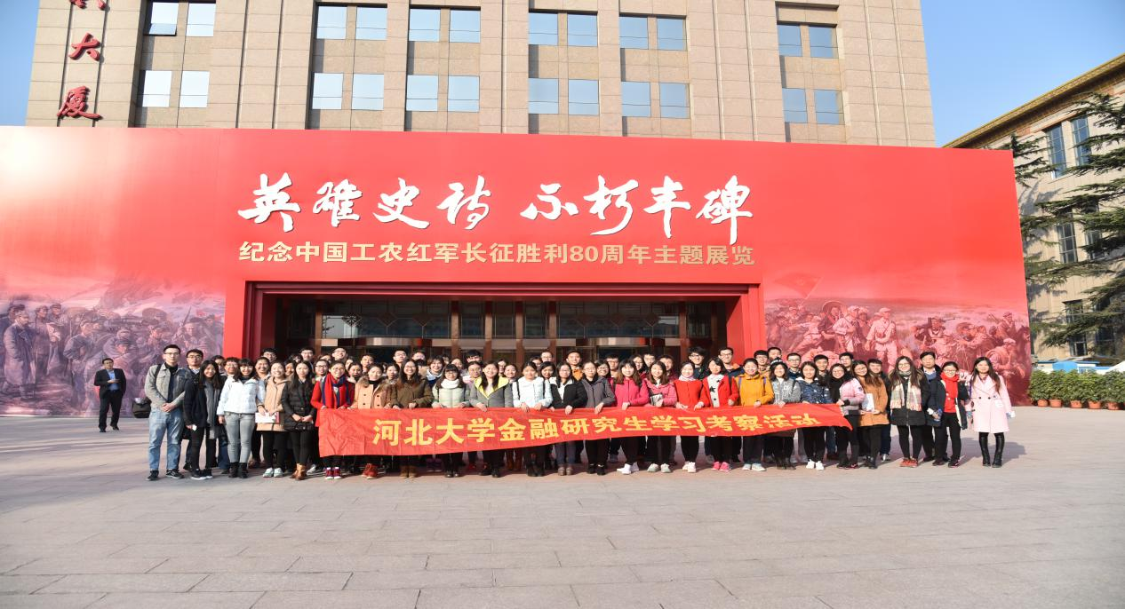

通过此次参观学习，同学们更加深切地感受到了与时俱进的金融文化，对我国互联网金融以及长征历史有了更深刻地了解，更激发了大家对金融深入探索和研究的兴趣。大家纷纷表示将以实事求是、笃学成行的校训为宗旨，努力开拓，学好本领回报社会积极回报社会。

